**纵横天下用例设计**

组别：第一组

成员：李光洪、劳汉文、方嘉耀、吴彤林、成世靖、丰浩

时间：2018年9月29日

**文档变更记录**

|  |  |  |  |
| --- | --- | --- | --- |
| 序号 | 变更说明 | 作者 | 日期 |
| 1 | ⑴用户动态分享模块--新增用例（用例①：分享地理位置；用例②：查看好友/群成员地理位置）；  ⑵用户好友管理模块--修改用例(用例<添加好友>更改为<申请添加好友>); | 李光洪 | 2018-10-08 |
| 2 |  |  |  |
| 3 |  |  |  |

目录

1 用户个人管理模块 4

2 用户好友管理模块 5

3 用户好友分组管理模块 5

4 用户群组管理模块 6

5 用户动态分享模块 7

6 超级管理员管理模块 8

# 1 用户个人管理模块

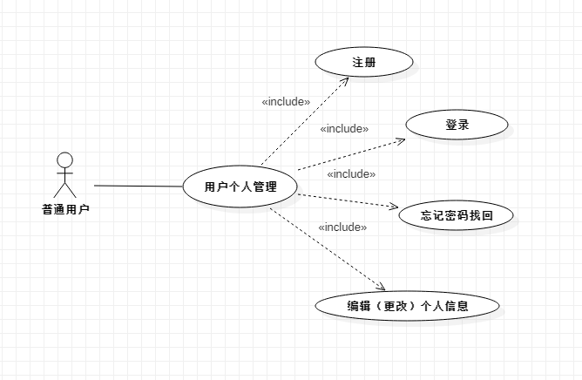

# 2 用户好友管理模块

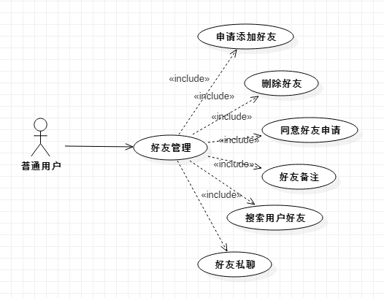

# 3 用户好友分组管理模块

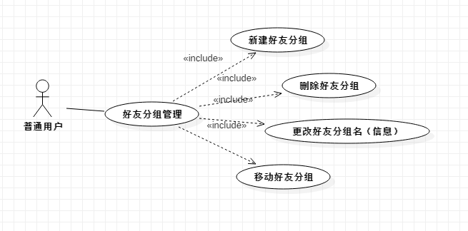

# 4 用户群组管理模块

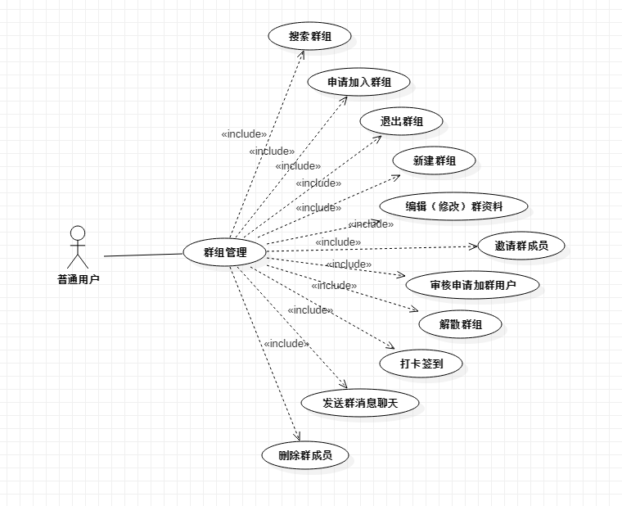

# 5 用户动态分享模块

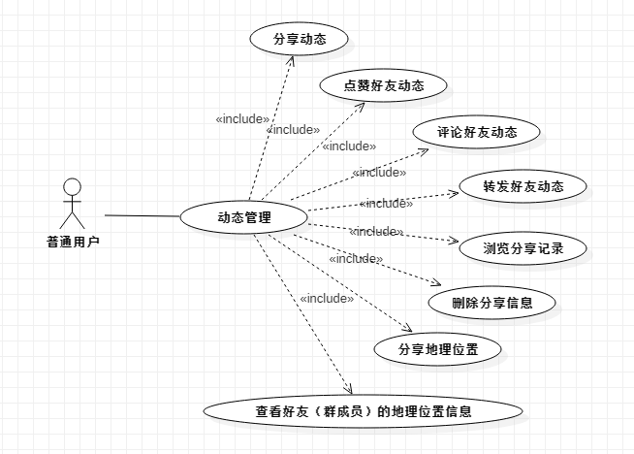

# 6 超级管理员管理模块

